Lactose Nightmare

**Eventuale sottotitolo**

Versione documento 1.0

del 2.04.2020

GRUPPO 3

AUTORI

Antonio Sibilla

Alessandro Montenegro

# INDICE

Titolo applicazione 1

INDICE 2

Pianificazione 3

Scopo dell’applicazione 3

Destinatari dell’applicazione 4

I vincoli 5

Manuale di stile 6

Stimare i Costi 7

Monitoraggio progetto 8

Individuare e reperire le risorse 9

Progettazione 10

Definire i concetti da trasmettere attraverso il multimedia 10

Definire le competenze (task) da trasmettere attraverso il multimedia 11

Preparare una descrizione preliminare del programma 12

Dettagliare il progetto del multimedia 13

Prototipi 13

Flowchart 13

Storyboard 13

Test 14

Alpha test 14

Test funzionale 14

Test strutturale 14

Beta test 14

# Pianificazione

## Scopo dell’applicazione

Un problema che affligge la maggior parte degli adulti ( circa il 65%-70% della popolazione mondiale) è l’intolleranza al lattosio dato che i mammiferi perdono la capacità di digerire il lattosio dopo lo svezzamento. In questo contesto lo scopo del gioco è educare e formare l’utente nel riconoscere gli alimenti che contengono/ non contengono lattosio e sensibilizzarli sull’argomento.

## Destinatari dell’applicazione

Il gioco si rivolge a persone di età 18-60 che:

-  sono intolleranti e vogliono capire cosa possono mangiare e cosa no

-  vogliono semplicemente capire cosa contiene lattosio

- vogliono sensibilizzarsi riguardo l’assunzione del lattosio in età adulta

Abbiamo scelto questo target perché gli argomenti trattati (che richiedono un certo grado di maturità) sarebbero futili per le altre persone.

|  |  |
| --- | --- |
| Caratteristica | Utente |
| Conoscenza del computer | Base |
| Età | 18-60 |
| Conoscenza delle applicazioni | Interazioni elementari |
| Livello educativo | Scuola superiore di primo grado |
| Livello di lettura | Linguaggio chiaro |
| Scopo dell’applicazione | Sapere quali alimenti contengono lattosio ed essere più informato sull’argomento. |
| Lingua | Italiano |
| Accessibilità | Uso della tastiera |
| Prerequisiti | Nessuno |

## I vincoli

Il gioco è stato è stato sviluppato in Unity per cui i requisiti minimi saranno:

**Requisiti minimi**

|  |  |
| --- | --- |
| CPU | CPU Intel Atom 1.6 GHz (single core), equivalente o superiore dotata di tecnologia Hyper-Threading. |
| RAM | 2GB |
| Spazio libero su disco | 1GB |
| GPU | Scheda video Intel (successiva alla GMA950), AMD/ATI o Nvidia capace di risoluzione 1280x1024. |

**Sistemi operativi supportati:**

* Windows Vista
* Windows 7
* Windows 8
* Windows 10
* Windows 11

**Vincoli di budget**

La realizzazione dell’applicazione non prevede alcun tipo di budget, poiché è stata sviluppata esclusivamente per fini didattici

**Vincoli di tempo**

Inizio del progetto: 20/03/2022

Consegna del progetto: giugno 2022

Consegna scopo e destinatari: 27/03/2022

Consegna pianificazione: 26/04/2022

**Vincoli di contenuti**

App strutturata a livelli di difficoltà crescente e boss a fine livello.

Il prodotto sarà accompagnato da un manuale utente in versione digitale.

Il gioco conterrà una parte dedicata alla narrativa

## Manuale di stile

 L’applicazione avrà un tema dark proprio per far riferimento ad un incubo. Di seguito sono specificate le caratteristiche:

* Colori: utilizzeremo prevalentemente dei colori scuri
* Font: cf nightmare font per i titoli mentre per i testi abbiamo scelto il determination sans web regular style
* Immagini: utilizzeremo immagini a tema dark come foreste, castelli, tutti scuri
* Uso di pulsanti: si utilizzeranno dei pulsanti tipici dei platform
* Audio: utilizzeremo delle musiche cupe per ricordare il tema dark

## Stimare i Costi

….

|  |  |  |
| --- | --- | --- |
| Fasi della produzione | Attività | Impegno orario |
| Acquisizione del materiale | Acquisizione del materiale fotografico | 5 |
| Acquisizione materiale testuale | 2 |
| Acquisizione del materiale audio | 3 |
| Totale | 10 |
| Verifica e validazione del materiale | Stesura di un inventario del materiale multimediale | 5 |
| Revisione e correzione del materiale multimediale | 2 |
| Totale | 7 |
| Definizione dell’interfaccia utente | Sviluppo degli standard comunicativi | 3 |
| Realizzazione delle interfacce grafiche | 20 |
| Realizzazione dei comandi | 4 |
| Totale | 27 |
| Raffinamento del materiale | Elaborazione del materiale fotografico | 5 |
| Elaborazione del materiale audio | 2 |
| Elaborazione del materiale di supporto | 2 |
| Totale | 9 |
| Sviluppo | Realizzazione dei livelli | 41 |
| Realizzazione dell’interazione tra le schermate | 5 |
| Realizzazione tutorial | 3 |
| Realizzazione e ottimizzazione interfaccia | 20 |
| Realizzazione documentazione | 8 |
| Totale | 77 |
| Test | Revisione del software | 20 |
| Documento di test | 10 |
| Totale | 30 |
| Pubblicazione | Realizzazione copia master | 1 |
| Realizzazione copia committente | 1 |
| Totale | 2 |

## Monitoraggio progetto

**Legenda**

Tempo stimato: costo orario pianificato nella fase di stima dei costi

Tempo utilizzato finora: tempo speso nell’attività, è cumulativo

**Settimana 1 di 3**

Calcolando di voler lavorare 6 ore al giorno avremmo 72 ore totali a disposizione

|  |  |  |  |
| --- | --- | --- | --- |
| Attività | Tempo stimato | Tempo utilizzato finora | % completamento |
| Acquisizione del materiale | 10 | 5 | 50% |
| Verifica e validazione del materiale | 7 | 3 | 50% |
| Definizione dell’interfaccia utente | 27 | 12 | 35% |
| Raffinamento del materiale | 9 | 3 | 20% |
| Sviluppo | 77 | 5 | 5% |
| Test | 30 | 0 | 0% |
| Pubblicazione | 2 | 0 | 0% |

Nella prima settimana ci lasciamo uno scarto di 19 ore per eventuali impegni. Il rapporto percentuale di completamento / ore spese è piuttosto basso poiché dovremo prendere confidenza con gli strumenti di sviluppo e ricerca

**Settimana 2 di 3**

|  |  |  |  |
| --- | --- | --- | --- |
| Attività | Tempo stimato | Tempo utilizzato finora | % completamento |
| Acquisizione del materiale | 10 | 7 | 70% |
| Verifica e validazione del materiale | 7 | 5 | 40% |
| Definizione dell’interfaccia utente | 27 | 20 | 65% |
| Raffinamento del materiale | 9 | 5 | 55% |
| Sviluppo | 77 | 25 | 40% |
| Test | 30 | 5 | 15% |
| Pubblicazione | 2 | 0 | 0% |

**Settimana 3 di 3**

|  |  |  |  |
| --- | --- | --- | --- |
| Attività | Tempo stimato | Tempo utilizzato finora | % completamento |
| Acquisizione del materiale | 10 | 9 | 85% |
| Verifica e validazione del materiale | 7 | 6 | 60% |
| Definizione dell’interfaccia utente | 27 | 23 | 80% |
| Raffinamento del materiale | 9 | 7 | 75% |
| Sviluppo | 77 | 40 | 45% |
| Test | 30 | 7 | 20% |
| Pubblicazione | 2 | 0 | 0% |

## Individuare e reperire le risorse

**Risorse umane:**

* Alessandro Montenegro: realizzazione level design, ricerca suoni e assets, ricerca materiale testuale, stesura documentazione testing e debugging, sviluppo menu, animazioni, sviluppo degli sprite
* Antonio Sibilla: ricerca suoni e assets, ricerca materiale testuale, stesura documentazione, testing e debugging, sviluppo menu, sviluppo della narrativa di gioco, sviluppo comandi, level design

**Risorse informative**

Le informazioni necessarie per lo sviluppo sono state rinvenute all’interno della documentazione di Unity e sono state rese più’ comprensibili da dei video su Youtube

**Risorse Applicative**

Unity ver. 2022

Asesprite last version

Photopea

Jet Brains Rider (ide)

**Risorse Strumentali**

Le risorse strumentali utilizzate sono frutto di una ricerca accurata all’interno di diversi siti che permettono il download di assets come itch.io .

**Assets**

Tilemap:

* <https://szadiart.itch.io/pixel-dark-forest>
* <https://oco.itch.io/medieval-fantasy-village-outskirts-tileset>
* <https://oco.itch.io/medieval-fantasy-castle-interior-pack>

characters :

* <https://oco.itch.io/medieval-fantasy-character-pack>
* <https://oco.itch.io/medieval-fantasy-character-pack-3>

Ost:

* <https://www.storyblocks.com/audio/stock/cinematic-dark-ominous-haunting-suspense-s5bhyufnpkilwygrv.html>
* <https://www.youtube.com/watch?v=aRfmjJxfg7M>
* <https://www.youtube.com/watch?v=aqCGaBzixTo&t=48s>

# Progettazione

## Definire i concetti da trasmettere attraverso il multimedia

### **Presentazione dei concetti**

L’educational game Lactose Nightmare conterrà i seguenti concetti:

* Gioco platform
* Narrativa di gioco
* Nemici che assumeranno le sembianze di alimenti che contengono lattosio
* Scelte alimentari attraverso tentatore
* Caricamenti che trasmettono informazioni aggiuntive (curiosità)

Il gioco è composto da livelli ciascuno avente difficoltà crescente e contenente diversi concetti posti ed espressi in maniera diversa rispetto al livello.

Nella pagina inziale sarà possibile:

* Iniziare una nuova partita
* Caricare un salvataggio precedente
* Credits
* Opzioni riguardante risoluzione e volume
* Un escape che consente di tornare a windows

Le funzionalità del gioco verranno spiegate con un tutorial che partirà nel primo utilizzo di una determinata funzionalità. Il gioco sarà accompagnato da un manuale utente.

### **Definizione dei concetti**

* Gli incontri con gli NPC: illustreranno al videogiocatore la storia del reame, la quale sarà collegata all’argomento lattosio
* I nemici incontrati: faranno capire all’utente quali alimenti contengono lattosio
* Caricamenti: nella fase di caricamento verranno mostrate alcune curiosità su alcune tematiche collegate all’argomento principale
* Scelte alimentari: verranno utilizzate come feedback per capire se l’utente ha appreso in quali alimenti è presente il lattosio

## Definire le competenze (task) da trasmettere attraverso il multimedia

* Sensibilizzare l’utente sull’argomento del lattosio
* Informare l’utente su cosa contiene il lattosio
* Sensibilizzare l’utente sull’assunzione del lattosio in età adulta

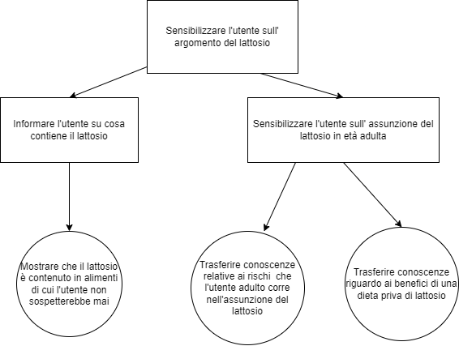

## Preparare una descrizione preliminare del programma

## Idee generate in fase di brainstorming

Alla base del gioco Lactose Nightmare vi è una volontà da parte degli sviluppatori di dare un’idea sulla nocività del lattosio. Nello specifico il gioco istruirà l’utente su quali alimenti contengono il lattosio e del perché è deleterio, specialmente se assunto in età adulta.

Il gioco sarà presentato attraverso una chiara interfaccia iniziale che permetterà di:

* Scegliere di iniziare una nuova partita
* Scegliere di caricare un salvataggio precedentemente effettuato
* Regolare il volume di gioco
* Regolare la risoluzione di gioco
* Un escape che permette di tornare a windows

I livelli del gioco saranno realizzati tenendo conto delle meccaniche e degli ostacoli più famosi nei giochi platform.

## Look del multimedia

L’interfaccia assumerà un aspetto semplice ed intuitivo permettendo al fruitore del gioco di poter navigare e proseguire nel videogame in maniera “guidata”. Questo sarà possibile attraverso:

* l’utilizzo di una disposizione di elementi grafici che non porteranno l’utente all’overhead cognitivo
* l’utilizzo di un font adatto ai videogiocatori
* l’utilizzo di una dimensione del font adatto al target di utenza

## Limitazioni della piattaforma utente

Non ci sono limiti imposti dalla piattaforma e questo ha fatto sì che potessimo dar sfogo alla nostra creatività

## Livello di cultura dell’utente

Il livello di cultura dell’utente è irrilevante poiché questo gioco non richiede alcun prerequisito di conoscenza.

L’utente verrà istruito alle meccaniche base del gioco attraverso un tutorial

## Eventuali meccanismi di apprendimento

I meccanismi di apprendimento verranno utilizzati nei momenti di esplorazione dei livelli attraverso:

* **Gioco platform:** l’avatar del giocatore ha lo scopo di superare gli ostacoli e sconfiggere i nemici che cambiano a seconda del livello.
* **Npc**: servono a raccontare la narrativa di gioco che è basata sulla sensibilizzazione delle persone sull' assunzione del lattosio in età adulta
* **Nemici:** sono personaggi controllati da un AI (Artificial Intelligence) e rappresentano degli alimenti che contengono lattosio
* **Scelte alimentari:** una figura losca metterà il giocatore davanti ad una scelta. Quest’ultima si baserà sulla selezione di un alimento senza lattosio fra i due proposti dalla figura.
* **Caricamenti:** serviranno a fornire al giocatore delle curiosità riguardo gli argomenti in questione

## Dettagliare il progetto del multimedia

Definire i dettagli dell’applicazione mediante la creazione di documenti di design.

## Prototipi

* Schermata iniziale:

### 

* Ringraziamenti:

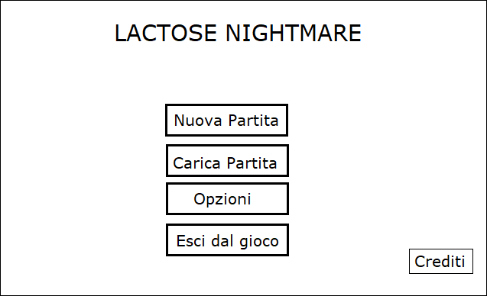

* Spiegazione del contesto di gioco:

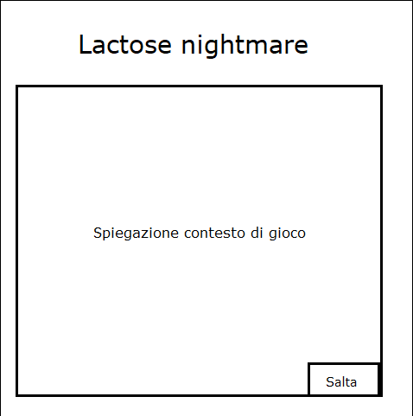

* Livello platform generico:

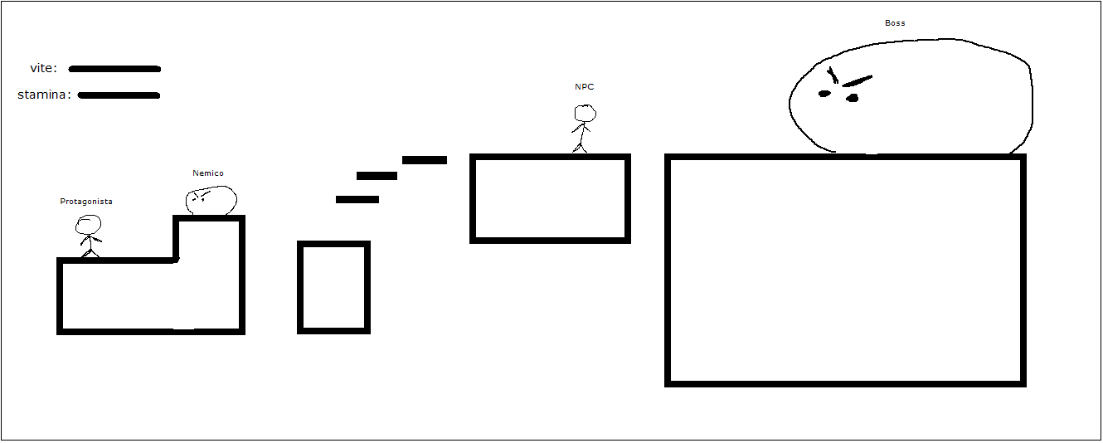

* Pop-up di conferma uscita

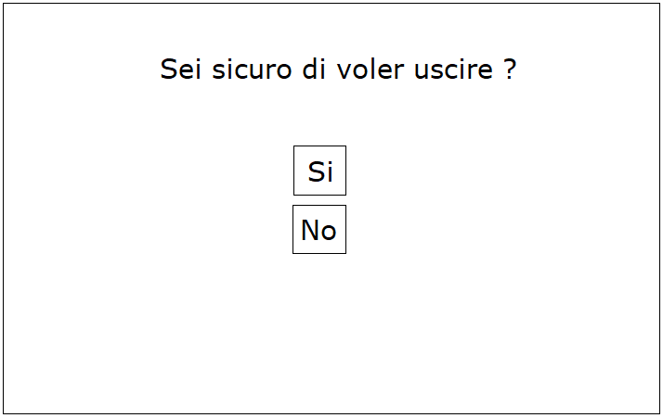

* Schermata caricamento

### 

* Opzioni

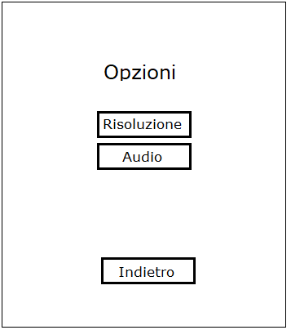

* Audio

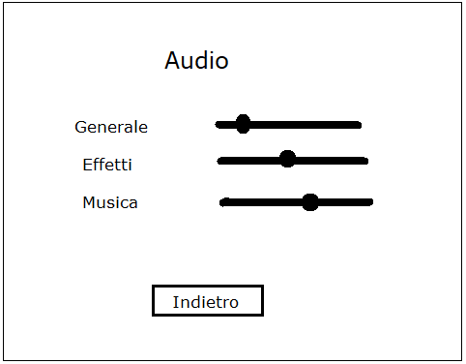

* Menu a comparsa

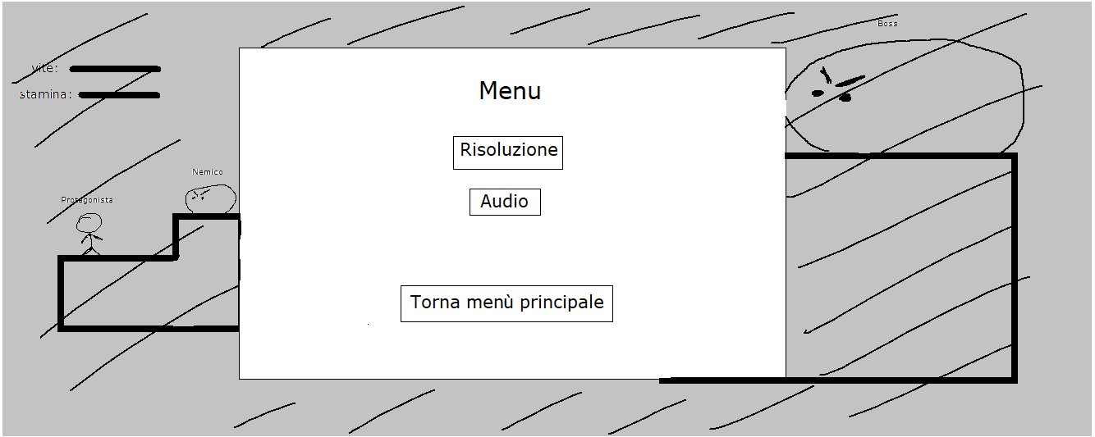

* Menu grafica

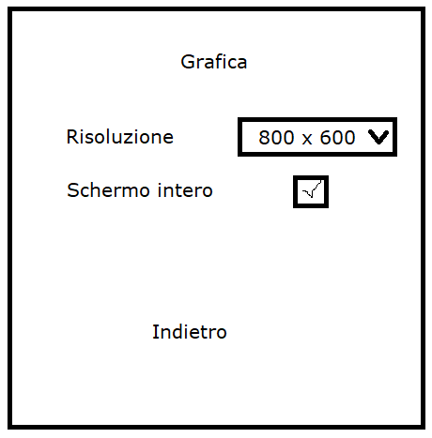

### Flowchart

Flow chart di primo livello: rappresenta l’interazione elementare all’interno del gioco

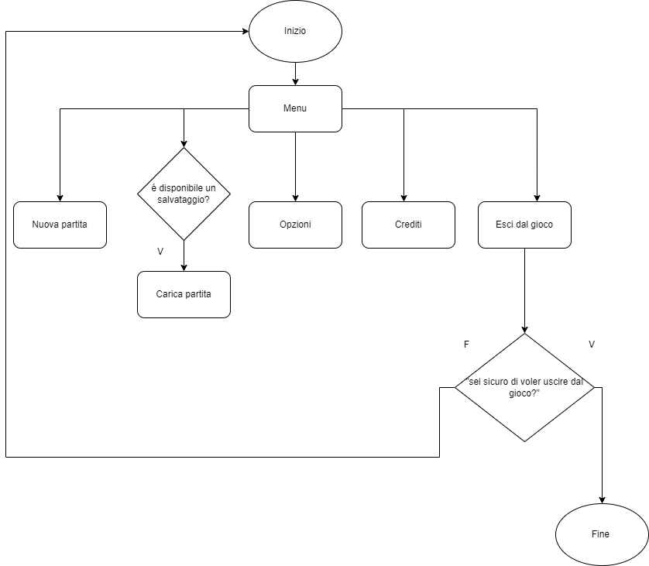

Flow chart di secondo livello: Crediti

Flow chart di secondo livello: Opzioni

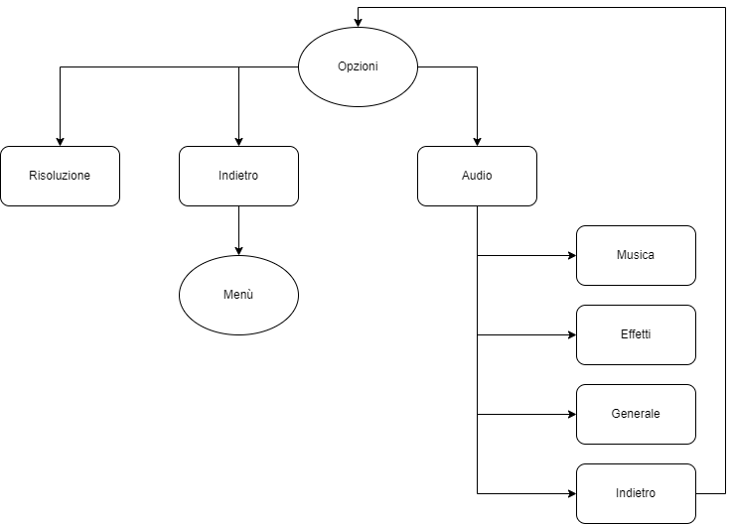

Flow chart di secondo livello: Nuova partita

Flow chart di secondo livello: Carica partita

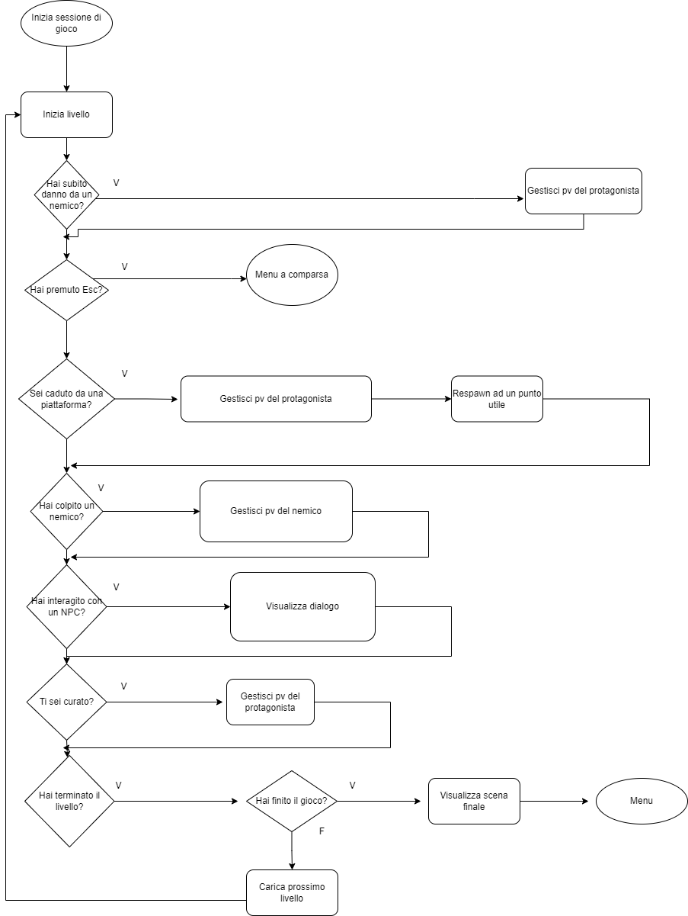Flow chart di secondo livello :inizia sessione di gioco: ,flow chart riguardante un overview della logica di gioco

Flow chart di secondo livello: Menu a comparsa

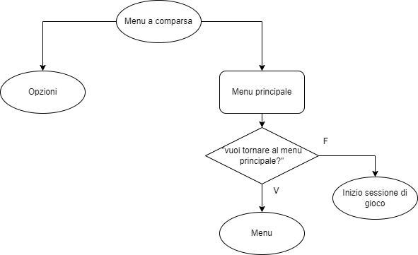

### Storyboard

* 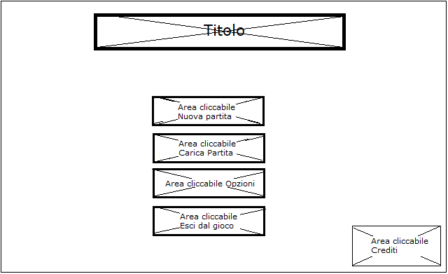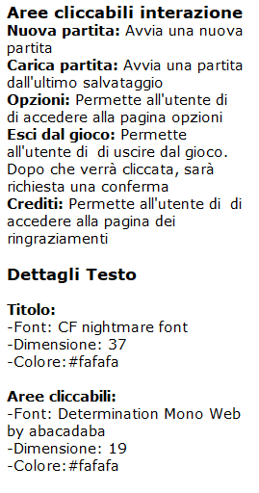Schermata iniziale
* Ringraziamenti

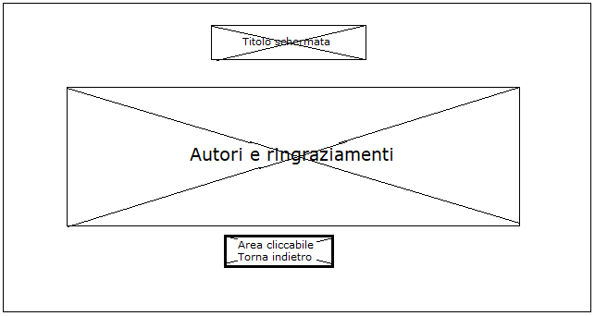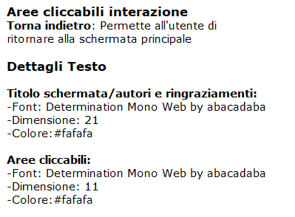

* Spiegazione del contesto di gioco

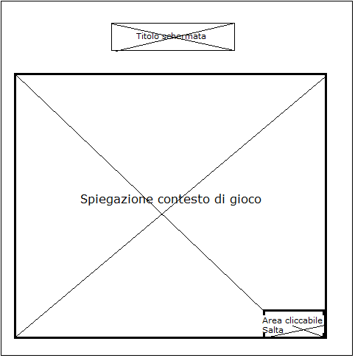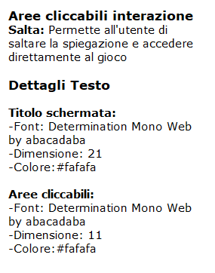

* 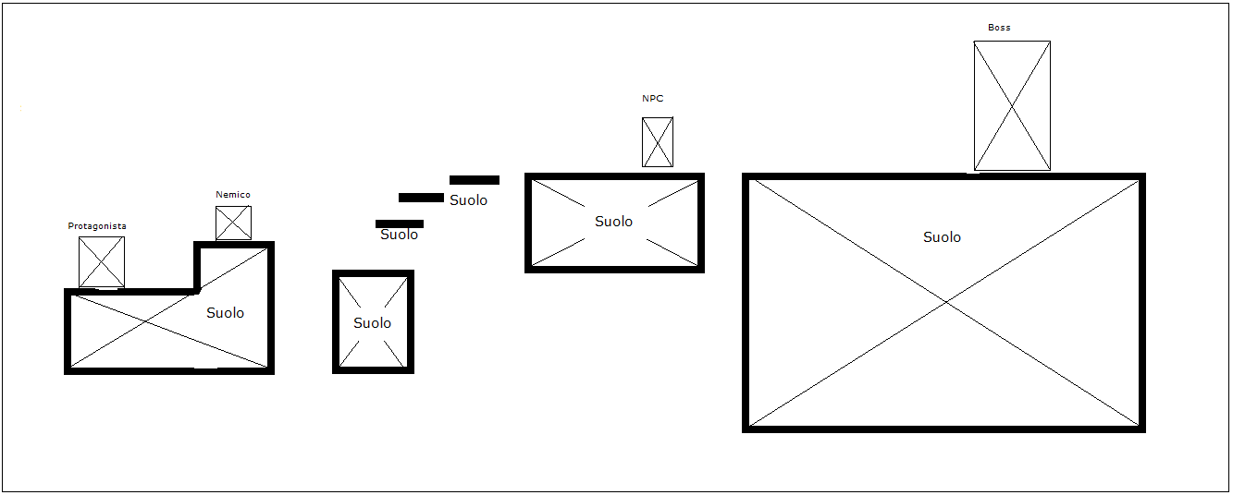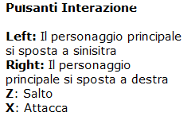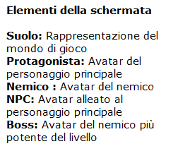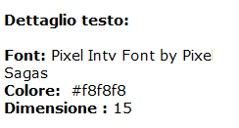Livello platform generico
* Pop-up di conferma uscita

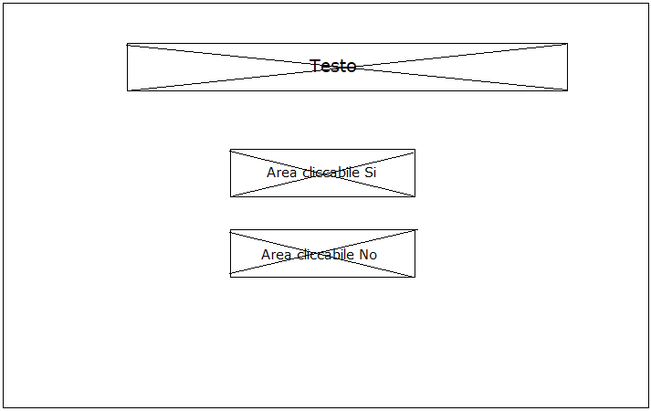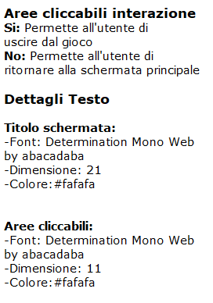

* Schermata caricamento

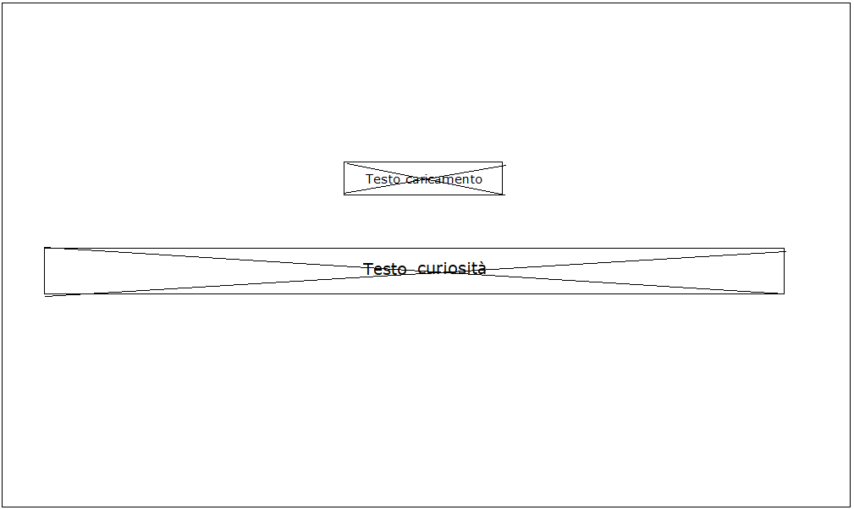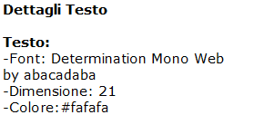

* 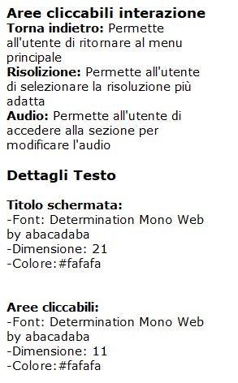Opzioni

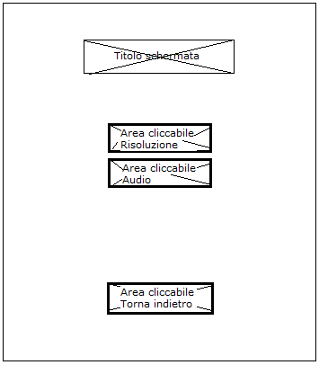

* Audio

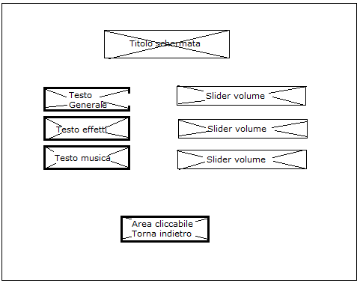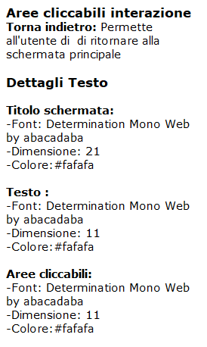

* Menu a comparsa



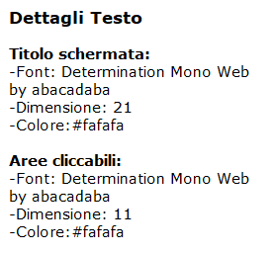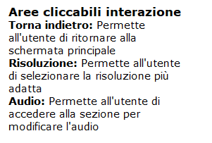

* Menu grafica

# 

# Test

## Alpha test

Test effettuato dal gruppo di sviluppo

### Test funzionale

### Test strutturale

## Beta test

Test con gli utenti

# Appendice A

## Questionario SUS (System Usability Scale)

Di seguito si riporta una scheda di esempio per la compilazione del questionario SUS (System Usability Scale.

Il calcolo del punteggio si può effettuare usando la seguente procedura:

✓ per gli item dispari (1, 3, 5, 7, 9) effettuare il calcolo: punteggio assegnato dal partecipante -1 (meno 1);

✓ per gli item pari (2, 4, 6, 8, 10) effettuare il calcolo: 5 – (meno) punteggio assegnato dal partecipante;

✓ sommare i punteggi ricalcolati;

✓ moltiplicare il valore ottenuto per 2,5 (si ottiene un punteggio che oscilla tra un minimo di “0” e un massimo di “100”).

La media dei valori globali ottenuti dal SUS rappresenta il livello di soddisfazione medio del campione utilizzato dal conduttore. Data la non rappresentatività del campione utilizzato per l’analisi esplorativa, i risultati rimangono assolutamente non generalizzabili, ma solamente indicativi di possibili aree problematiche.

|  |  |  |  |  |  |  |
| --- | --- | --- | --- | --- | --- | --- |
|  | |  |  |  |  |  | | --- | --- | --- | --- | --- | | Fortemente  in disaccordo |  |  |  | Fortemente  d’accordo | |
| 1.             Penso che mi piacerebbe utilizzare questo gioco frequentemente | |  |  |  |  |  | | --- | --- | --- | --- | --- | |  |  |  |  |  | | 1 | 2 | 3 | 4 | 5 | |
| 2.             Ho trovato il gioco inutilmente complesso | |  |  |  |  |  | | --- | --- | --- | --- | --- | |  |  |  |  |  | | 1 | 2 | 3 | 4 | 5 | |
| 3.             Ho trovato il gioco molto semplice da usare | |  |  |  |  |  | | --- | --- | --- | --- | --- | |  |  |  |  |  | | 1 | 2 | 3 | 4 | 5 | |
| 4.             Penso che avrei bisogno del supporto di una persona già in grado di utilizzare il gioco | |  |  |  |  |  | | --- | --- | --- | --- | --- | |  |  |  |  |  | | 1 | 2 | 3 | 4 | 5 | |
| 5.             Ho trovato le varie funzionalità del gioco bene integrate | |  |  |  |  |  | | --- | --- | --- | --- | --- | |  |  |  |  |  | | 1 | 2 | 3 | 4 | 5 | |
| 6.             Ho trovato incoerenze tra le varie funzionalità del gioco | |  |  |  |  |  | | --- | --- | --- | --- | --- | |  |  |  |  |  | | 1 | 2 | 3 | 4 | 5 | |
| 7.             Penso che la maggior parte delle persone possano imparare ad utilizzare il gioco facilmente | |  |  |  |  |  | | --- | --- | --- | --- | --- | |  |  |  |  |  | | 1 | 2 | 3 | 4 | 5 | |
| 8.             Ho trovato il gioco molto difficile da utilizzare | |  |  |  |  |  | | --- | --- | --- | --- | --- | |  |  |  |  |  | | 1 | 2 | 3 | 4 | 5 | |
| 9.             Mi sono sentito a mio agio nell’utilizzare il gioco | |  |  |  |  |  | | --- | --- | --- | --- | --- | |  |  |  |  |  | | 1 | 2 | 3 | 4 | 5 | |
| 10.           Ho avuto bisogno di imparare molti processi prima di riuscire ad utilizzare al meglio il gio | |  |  |  |  |  | | --- | --- | --- | --- | --- | |  |  |  |  |  | | 1 | 2 | 3 | 4 | 5 | |